Лайфхаки от классного руководителя
Воспитание детей – это самое сложное и трудоемкое педагогическое творчество. Каждый классный руководитель имеет свой багаж методик, приемов и разных маленьких «хитростей, секретов», которые помогают достигнуть результата при минимальных усилиях.
Мы с вами знаем, что работа по формированию классного коллектива первостепенна и должна вестись систематически. Самой приемлемой формой взаимодействия с младшими школьниками по сплочению коллектива является игра. Именно в процессе игры рождается детское содружество. С её помощью возможно объединить не только детей, но и взрослых в единый союз. Чем мы сейчас и займёмся. Предлагаю сыграть в игру «Необитаемый остров». В эту игру рекомендую начинать играть с 1 класса, а далее ее можно добавлять новыми целями и задачами, другими составляющими.
Представьте, что мы все летим на воздушном шаре. Под нами океан. Над нами голубое небо. Рядом замечательные попутчики.
Игра «Возьми несколько конфет»
Вы летите несколько часов и вам необходимо подкрепиться. По кругу передается корзинка с конфетами: «Возьмите, пожалуйста, конфетки, кто сколько хочет». Теперь я попрошу Вас представиться и сообщить о себе столько фактов, сколько каждый из вас взял конфет.
Думаю, нам приятно было узнать …. ваши имена, место работы, хобби и другие моменты из жизни друг друга.
Мы подкрепились. Но вот приближается туча. Слышны раскаты грома. Большая птица клювом пробивает оболочку шара, и мы медленно падаем. Впереди остров. Нам нужно выбросить все ненужное, чтобы долететь до острова. В качестве вещи мы будем выбрасывать наши плохие привычки и страхи. Называйте качество и бросайте его за борт вместе с обёрткой от конфет.
Итак, мы попали на остров. Уже темнеет. Перед нами пещера.
Пройдите в неё и займите любое место в пещере, которое кажется наиболее комфортным для вас.
Распределите между собой обязанности, кто за что будет отвечать.
( примеры: Я буду 1) разводить костёр, 2) ходить за дровами, 3)добывать пищу, 4) готовить еду, 5) поддерживать чистоту, 6)охранять жилище.)
Проведя ночь на острове, вы решили выбраться с него. Выход из пещеры преграждают ядовитые лианы. Вам необходимо пройти через лианы. Вы должны встать в колонну зажав между собой шары. Ваша задача пройти через лианы-стулья не задев их и не уронив шары. Вы преодолели препятствия и вышли на берег океана. Положите шары перед собой. Вдалеке виден корабль.
Надо подать сигнал. Предлагаю устроить шумовую волну, чтоб вас услышали. Попрошу повторить за мной хлопки (хлопки от тихого к громкому). Ура! Нас услышали. Мы на корабле. Возьмите шары и пройдите в «каюту разговоров». Присядьте на стулья и ответьте на вопросы.
1. Довольны ли вы тем, как справились с заданием?
2. Что помогло справиться с заданием и что мешало?
3. Что потребовалось от каждого, чтобы удачи достигли все?
Уважаемые коллеги, вы сейчас участвовали в игре, как дети. А теперь давайте посмотрим на это с точки зрения классного руководителя.
Что можно узнать о каждом ребенке и о классе на данных этапах игры?
1 ЭТАП – "Воздушный шар" (знакомство): хобби, интересы, друзья.
2 ЭТАП – "Пещера" (распределение обязанностей): выявление лидера, способность и неспособность взять на себя определённую обязанность, умение сотрудничать, принимать чужую позиции, отстаивать свою точку зрения.
3 ЭТАП – "Лианы" (взаимодействие): умение взаимодействовать, сотрудничать, стремление к достижению общей цели.
4 ЭТАП - "Шумовая волна" (степень сплоченности): умение достигать общей цели. "Каюта разговоров" - это рефлексия. Дети делают выводы по участию в игре. А классный руководитель - определяет, с кем из детей ещё нужно работать по формированию коммуникативных компетенций, составляет дальнейший план работы.
Я использую различные приемы для определения критериев воспитанности и уровня их развития у младших школьников. Некоторые представлены в буклете. А приведу в пример следующую, «Зеркало самооценки»: предлагаю взять из коробочки цветочки любого цвета и прикрепить на грудь в любом месте. С точки зрения психологии, о многом может сказать не только выбранный цвет, но и место расположения.
Правая сторона – это лидеры, те, кто готов вести за собой. Но их не интересует чужое мнение. Они любой ценой достигнут цели. Но на них можно положиться.
Левая сторона – ведомые, придут к цели медленно, но верно. Умеют работать в команде.
Центр – уравновешенные люди. В них есть часть и от лидеров и часть от ведомых. Таких мало, особенно среди детей.
А вот игра «Шляпа» - наша любимая игра. Мы можем играть в неё как на уроках, так и в рамках внеурочной деятельности. Поиграем?
С помощью приема «Цветные ленты» разделимся на группы (3 группы по 5 человек). Возьмем тему «Животный мир». Каждая группа получает шляпу соответствующего цвета, в которой лежит задание:
Зелёная шляпа - «любовь»: обсудите в группе и напишите на листе «За что мы любим животных?
Голубая шляпа – «забота»: обсудите в группе и напишите на листе «Почему животные нуждаются в нашей заботе?»
Жёлтая шляпа – «ответственность»: обсудите в группе и записать ответ на вопрос «Ты в ответе за тех, кого приручил?»
Представление групповой работы. Учитель зачитывает строки из книги Антуана де Сент-Экзюпири «Маленький принц»: «Мы всегда будем в ответе за тех, кого приручили».
Прием «Градусник», позволяет продиагностировать мотивационную сферу учащихся, выявить страхи и опасения.
Конечно, хотелось бы хотя бы на секунду задержаться на вопросах педагогической поддержки родителей младших школьников.
Помогает организовать взаимодействие с родителями и избежать ситуации «Всё делают одни и те же» прием «Распределяем обязанности».
На первом родительском собрании делим родителей на группы. Каждая группа отвечает за определённую сферу деятельности. В каждой группе выбирается старший, и все члены группы должны обменяться контактными данными, чтобы в случае необходимости связываться между собой. Например:
- Группа закупок: закупают канцтовары, сладкие призы, новогодние подарки и т.д. У этих родителей есть личный транспорт. Сюда же входит казначей класса.
- Группа оформителей: отвечают за оформление окон к 9 мая и новому году, украшают кабинет к мероприятию, отвечают за выставку «Прелести осени». Эти родители имеют творческий склад ума, занимаются рукоделием.
- Группа сопровождения: помогают организовать и сопровождают детей на экскурсии, поездки. Эти родители не работают или у них свободный график.
- Группа «Мужские руки»: активные папы, которые могут починить что-то.
Председатель родительского комитета не входит ни в одну группу.
Таким образом, каждый знает, за что отвечает. Классному руководителю не надо мучить себя вопросом: «Кого бы попросить?»
Игра на сплочение коллектива, создания комфортной психологической обстановки на родительском собрании «4 фото – один Я».
Классный руководитель проводит устное анкетирование детей по 4 позициям: любимое животное, любимое блюдо, любимое занятие (хобби), любимый герой/хочу стать... После анкетирования классный руководитель подбирает фотографии в сети Интернет, создает мультимедийную презентацию из расчета 1 слайд – 1 ребенок, составляет словесное описание-подсказку к каждому слайду. Задача родителей – угадать, кто из ребят скрывается за четырьмя фотографиями. На слайдах с розовым фоном загадано имя девочки, а на голубых – мальчика. Время отгадывания одного имени – 15 секунд. Готовы? Итак, первый слайд
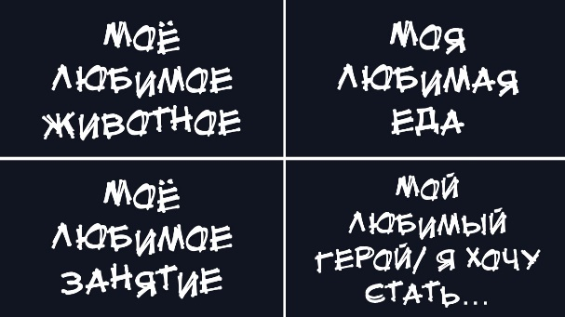
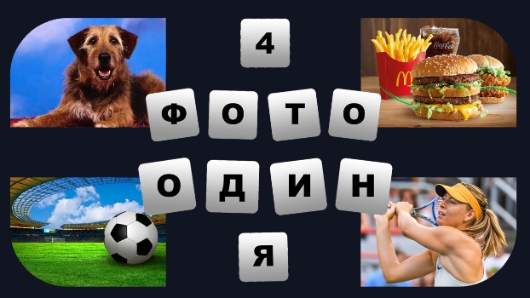

Эта девочка обожает черных шпицев и макароны. Самое любимое занятие – рисование, любимая сказка – «Алиса в стране чудес».
У этого мальчик любимое животное – кот, при этом очень важно, чтобы цвет был обязательно черный. Пюре Роллтон ел бы на завтрак, обед и ужин, а любимый вид спорта – бокс, любимый герой – Супермен.

Бесконечно разнообразны приемы воспитательной деятельности, поэтому особенно важно учителю понимать, какой результат он планирует получить.

